**Họ Tên:** Phạm Thị Hồng Linh

**MSSV:** B1809365

**QUẢN TRỊ ỨNG DỤNG TRÊN HEROKU**

1. Danh sách các ứng dụng trên Heroku:

* Sử dụng lệnh: **heroku apps**



1. Xem thông tin chi tiết về ứng dụng fathomless-springs-93059:

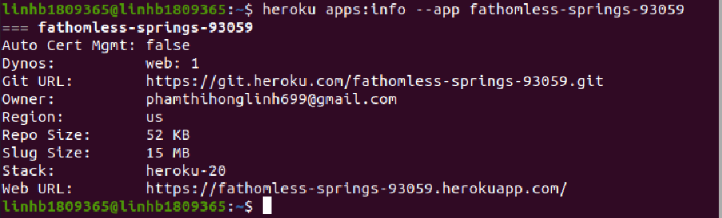

1. Xóa ứng dụng fathomless-springs-93059

